2020年度药品增补挂网采购

价格信息填报指南

辽宁省公共资源交易中心
2020年8月

1、说明
本指南为指导投标企业进行辽宁省2020年度药品增补挂网采购活动的价格信息填报工作的操作手册
2、价格信息填报
2.1 登录页面
打开“辽宁省药品和医用耗材集中采购网”（https://www.lnypcg.com.cn），在首页左上方点击链接“进入药品集中采购信息库”，进入系统登录页面，输入用户名及密码进行登录。
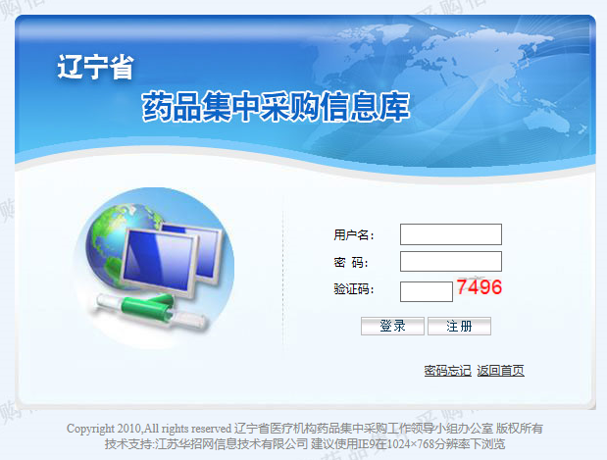

2.2 价格信息填报
点击“产品信息”功能模块下的“产品中标价填报”菜单，进入价格信息填报首页。
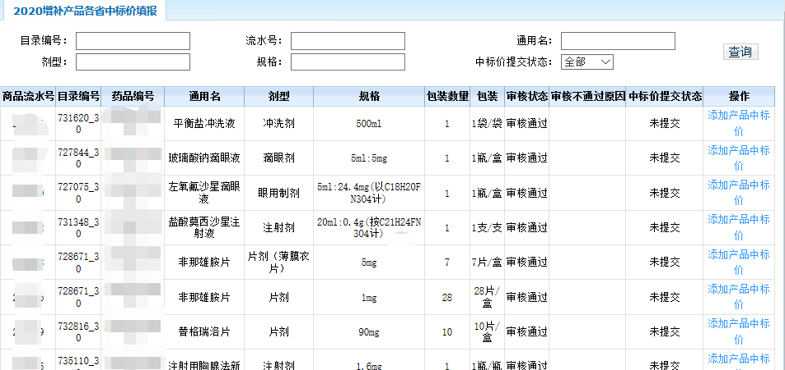
点击页面右侧的【添加产品中标价】按钮，进入如下页面：
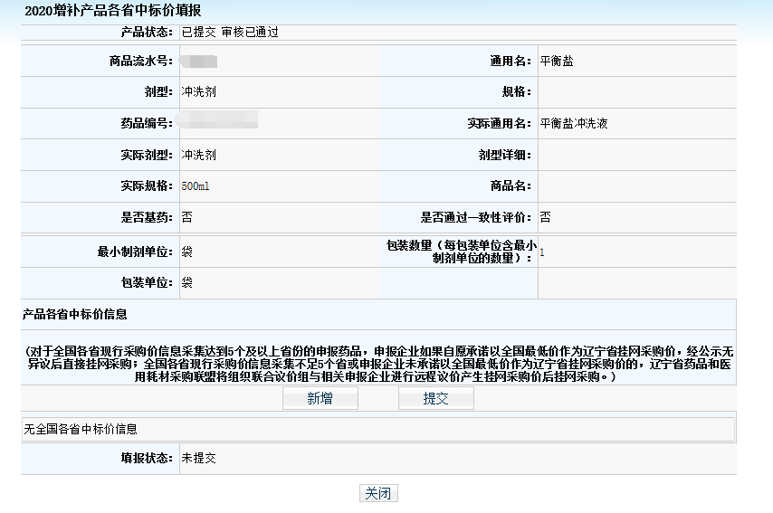
点击【新增】按钮，进入产品中标价填报页面，添加投标产品在各省的现行采购价。
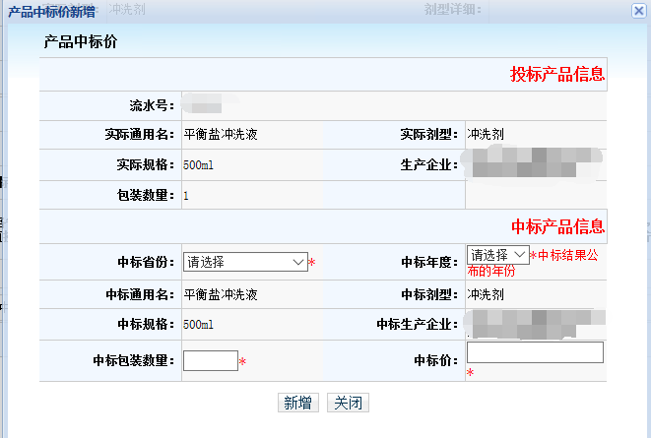
按照提示填写相关信息后，点击该页面内的【新增】按钮，该条记录自动保存，在此页面可继续添加其它价格信息，点击【关闭】按钮退出，已填写的信息将显示，点击【新增】按钮可继续填写价格信息，直到当前投标产品的价格信息全部填报完毕。
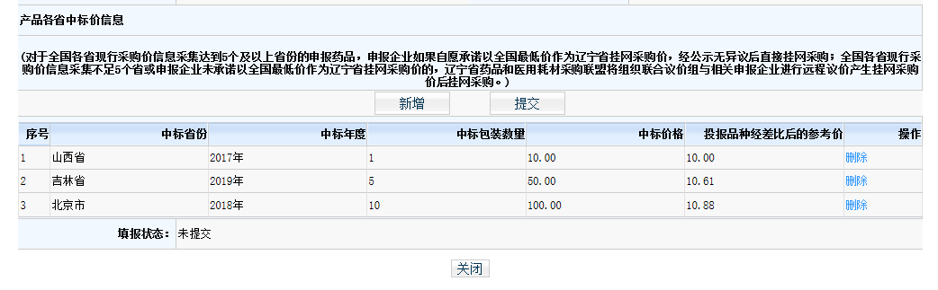
按照要求同通用名、同剂型、同规格的所有包装规格的价格均须填报，在同一省份存在多个包装规格现行采购价的，填报后系统会自动计算各包装规格现行采购价经差比计算后对应的当前填报产品的价格，其中最低的价格即作为当前填报产品在该省份的现行采购价。
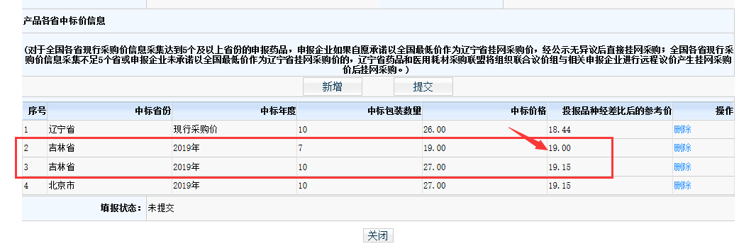
当填报的省份达到5个时，页面会出现【承诺以最低价供货】勾选框，企业可自行选择是否勾选。如勾选且价格信息经公示无异议后，可直接以全国最低价挂网采购。未勾选此项的产品，即使填报的省份达到5个也将进入议价流程。
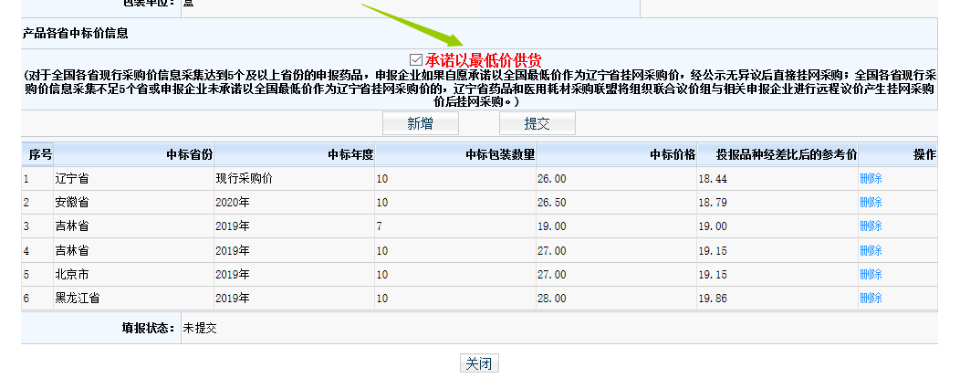
价格信息填报完成后，点击【提交】按钮对相关信息进行提交，提交后将不能再次修改及添加任何信息，请核对无误后再予以提交。在规定时间内未提交的产品，视同无各省现行采购价。提交后在价格信息填报首页将显示“已提交”，已提交的产品点击【添加产品中标价】按钮仅可对已填报信息进行查看。
